兩校碩博士論文摘要主分類之初步描述性比較
AI 初步描述性統計
最後確認 codebook_version：v2-exploration-20260804
分析範圍：110–114 學年度；國立臺北科技大學與國立雲林科技大學

摘要
本報告以 255 篇碩博士論文摘要的最後確認主分類編碼表，描述性比較國立臺北科技大學與國立雲林科技大學在研究主題、研究對象、研究方法與研究取向上的分布。結果同時呈現全體、碩士與博士分層的篇數、比例與校內分母。所有結果皆為 AI 初步描述性統計，review_status 全部為 ai_initial，尚未逐筆人工確認；差異不解讀為研究品質、學術能力或因果關係。
關鍵詞：論文摘要；主分類；兩校比較；AI 初步描述性統計。

技術摘要
本報告以 255 篇摘要的最後確認主分類編碼表進行兩校初步描述性比較。兩校在樣本規模、主題、研究對象、研究方法與研究取向上呈現不同分布；這些差異僅是本資料集內的篇數與比例差異，不代表研究品質、學術能力或因果關係。所有統計均為 AI 初步描述性統計，且 255 筆仍為 ai_initial，尚未逐筆人工確認。
分類狀態：探索後主分類有變更。本報告使用的最後版本為 v2-exploration-20260804；相較起始候選，確認版新增了高齡／健康與照護主題、家庭／社會／高齡者研究對象、次級資料／資料庫研究方法，以及關係／機制研究取向。探索檔僅作為主分類設計的前置依據，未納入本報告統計、圖表或主要觀察。
資料範圍與統計定義
分析單位是一篇摘要一列。最後報告的所有計數、比例、圖表與主要觀察只使用 analysis/thesis_abstract_coding.csv；每篇在四個主分類欄位各有一個值。比例採校內分母：全體摘要分母為該校全部摘要數，碩士與博士分母分別為該校該學位摘要數。
資料集包含 255 篇摘要，涵蓋 110–114 學年度、國立臺北科技大學與國立雲林科技大學。學校樣本數分別為 157 與 98；學位分布為碩士 173、博士 82；學年度分布為 110 年 63、111 年 49、112 年 60、113 年 43、114 年 40。
表 1 資料範圍與分層筆數
範圍 | 篇數 | 全體比例 | 分母說明
總摘要 | 255 | 100.0% | —
臺北科大 | 157 | 61.6% | 校內分母：157
雲林科大 | 98 | 38.4% | 校內分母：98
碩士 | 173 | 67.8% | 學位分母：173
博士 | 82 | 32.2% | 學位分母：82
110 學年度 | 63 | 24.7% | 全體分母：255
111 學年度 | 49 | 19.2% | 全體分母：255
112 學年度 | 60 | 23.5% | 全體分母：255
113 學年度 | 43 | 16.9% | 全體分母：255
114 學年度 | 40 | 15.7% | 全體分母：255
註：資料來源為 analysis/thesis_abstract_coding.csv；百分比四捨五入至小數點一位。
表 2 review_status 與 codebook_version 筆數
欄位 | 值 | 篇數 | 狀態說明
review_status | ai_initial | 255 | 尚未逐筆人工確認
codebook_version | v2-exploration-20260804 | 255 | 全量使用同一最後確認版本
註：本表只呈現主分類編碼表中的版本與審核狀態；不把 ai_initial 當作人工確認結果。
樣本結構的描述性差異
臺北科大有 157 篇、雲林科大有 98 篇；兩校的碩博士結構也不同。臺北科大為碩士 127、博士 30，雲林科大為碩士 46、博士 52。因此，兩校全體比例不能脫離學校與學位分母解讀，博士分層尤其需要單獨查看。
圖 1 兩校摘要樣本數與學位結構
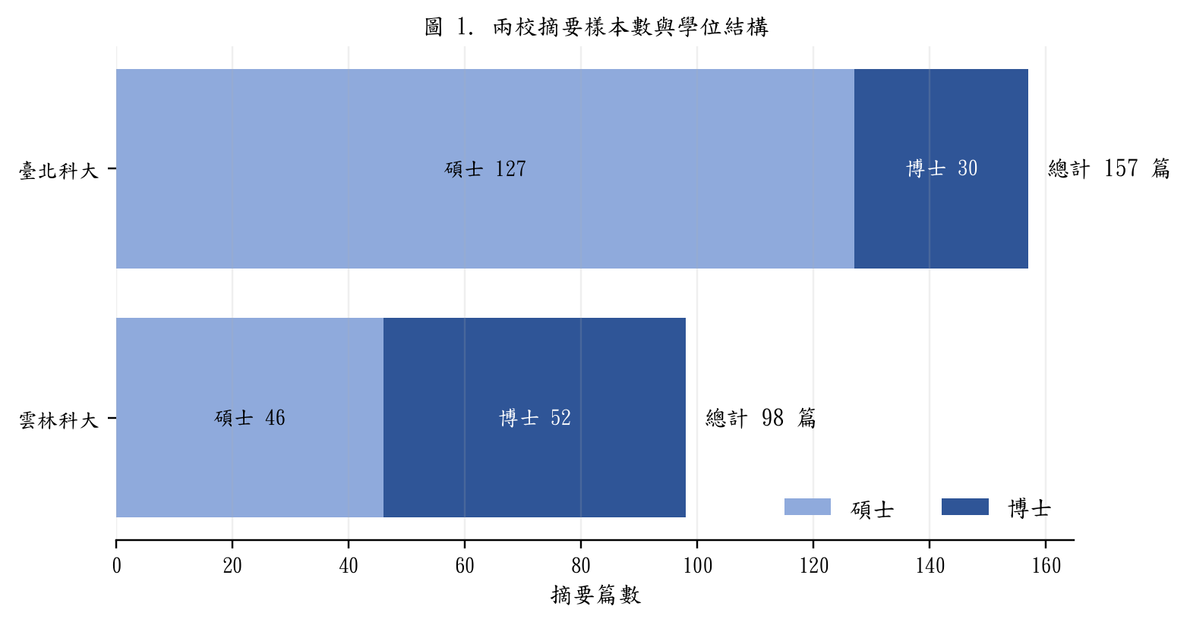
註：資料範圍為 255 篇摘要；柱段為碩士／博士篇數，N 為學校總分母；來源：analysis/thesis_abstract_coding.csv；AI 初步描述性統計。
研究主題分布的主要差異
全體摘要中，兩校最高比例均為「技職課程與教學」：臺北科大 54 / 157 (34.4%)，雲林科大 40 / 98 (40.8%)。臺北科大的「產學／組織與人力」比例為 27 / 157 (17.2%)，高於雲林科大的 9 / 98 (9.2%)；這是描述性分布，不是能力或品質差異。
表 2 研究主題：全體、碩士與博士分層的篇數／分母（比例）
分類值 | 全體／臺北科大 | 全體／雲林科大 | 碩士／臺北科大 | 碩士／雲林科大 | 博士／臺北科大 | 博士／雲林科大
技職課程與教學 | 54 / 157 (34.4%) | 40 / 98 (40.8%) | 45 / 127 (35.4%) | 20 / 46 (43.5%) | 9 / 30 (30.0%) | 20 / 52 (38.5%)
教師專業 | 3 / 157 (1.9%) | 5 / 98 (5.1%) | 2 / 127 (1.6%) | 5 / 46 (10.9%) | 1 / 30 (3.3%) | 0 / 52 (0.0%)
學生學習與發展 | 14 / 157 (8.9%) | 9 / 98 (9.2%) | 13 / 127 (10.2%) | 5 / 46 (10.9%) | 1 / 30 (3.3%) | 4 / 52 (7.7%)
職涯與就業 | 22 / 157 (14.0%) | 18 / 98 (18.4%) | 17 / 127 (13.4%) | 8 / 46 (17.4%) | 5 / 30 (16.7%) | 10 / 52 (19.2%)
產學／組織與人力 | 27 / 157 (17.2%) | 9 / 98 (9.2%) | 23 / 127 (18.1%) | 2 / 46 (4.3%) | 4 / 30 (13.3%) | 7 / 52 (13.5%)
數位／AI | 4 / 157 (2.5%) | 4 / 98 (4.1%) | 3 / 127 (2.4%) | 1 / 46 (2.2%) | 1 / 30 (3.3%) | 3 / 52 (5.8%)
特殊／融合教育 | 5 / 157 (3.2%) | 1 / 98 (1.0%) | 4 / 127 (3.1%) | 1 / 46 (2.2%) | 1 / 30 (3.3%) | 0 / 52 (0.0%)
教育政策與制度 | 5 / 157 (3.2%) | 5 / 98 (5.1%) | 5 / 127 (3.9%) | 2 / 46 (4.3%) | 0 / 30 (0.0%) | 3 / 52 (5.8%)
高齡／健康與照護 | 3 / 157 (1.9%) | 0 / 98 (0.0%) | 1 / 127 (0.8%) | 0 / 46 (0.0%) | 2 / 30 (6.7%) | 0 / 52 (0.0%)
其他 | 20 / 157 (12.7%) | 7 / 98 (7.1%) | 14 / 127 (11.0%) | 2 / 46 (4.3%) | 6 / 30 (20.0%) | 5 / 52 (9.6%)
註：每格格式為篇數／該校該分層分母（比例）；分母不跨學校、不跨學位相加。來源：analysis/thesis_abstract_coding.csv；AI 初步描述性統計。
圖 2 研究主題兩校比較：各分層校內比例
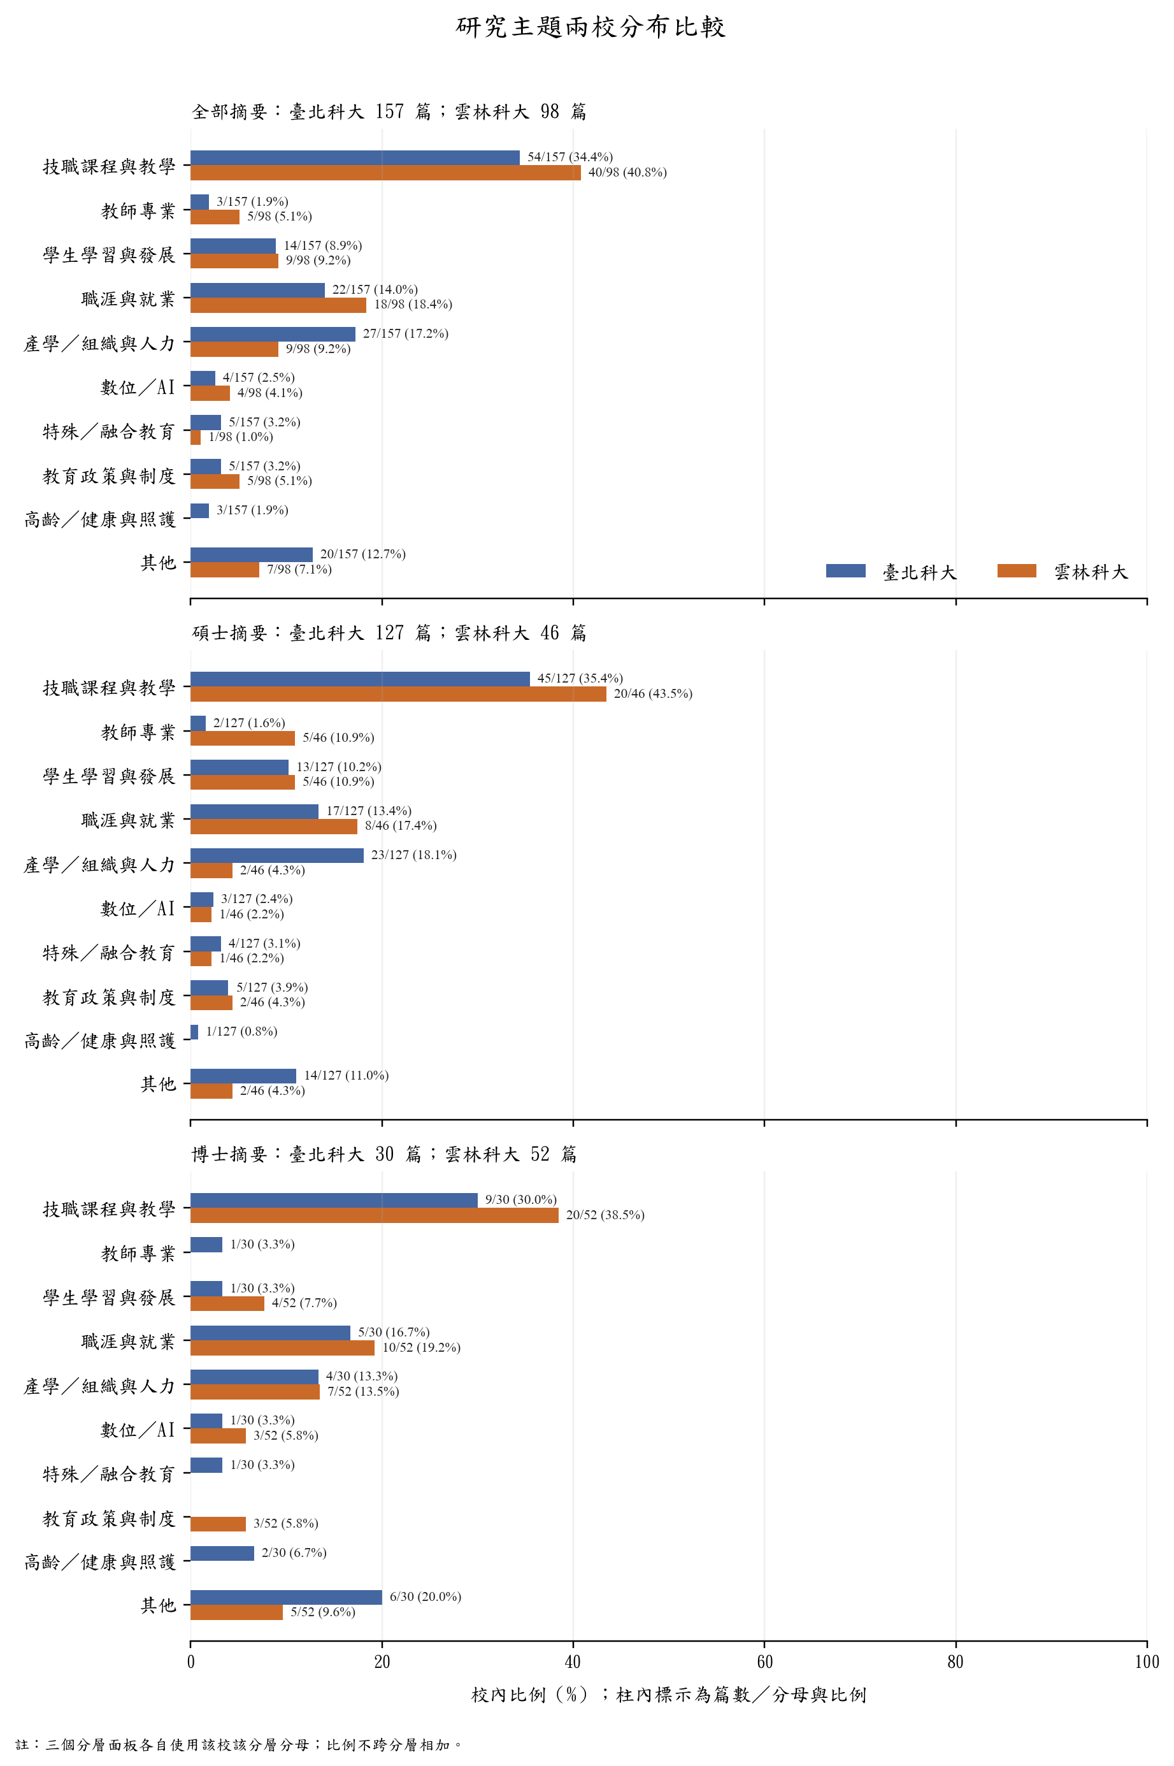
註：三個面板分別為全體、碩士、博士；柱內標示篇數／該分層分母與比例。來源：analysis/thesis_abstract_coding.csv；AI 初步描述性統計。
原文證據：
corpus_id | 題名 | source_url | 摘要正文 evidence_quote
ntut-006 | 檢索增強生成式AI聊天機器人對技術型高中學生化工裝置課程學習成效、自我導向學習與科技接受度之研究 | https://hdl.handle.net/11296/2n6j5c | 本研究採準實驗研究法之「不等組前後測設計」，以桃園市某技術型高中化工科三年級兩班學生（共 62 人）為研究對象，進行為期四週、每週 3 節、每節 50 分鐘，每週共 150 分鐘之教學實驗。 研究結果顯示：一、在控制前測干擾後，實驗組在《化工裝置》之學科學習成效優於對照組，且達大效果量標準，顯示 AI 聊天機器人輔助教學與較佳學習表現有關。 實驗組（31 人）實施 AI 聊天機器人輔助教學，強調行動微學習與即時對話引導；對照組（31 人）則採傳統討論式教學。
yuntech-063 | 線上社群學習環境對於減少科大生之英語口說焦慮及提升英語簡報能力之研究 | https://hdl.handle.net/11296/v9dfvp | 本研究旨在探討以英語為第二外語（EFL）之科大學生如何透過線上學習社群學習環境降低其英語口說焦慮，並提升其英語簡報能力。 研究結果顯示，在線上學習社群學習環境中，線上同儕互改有效地輔助實驗組學生降低其英語口說焦慮，對照組則反之。 參與者被隨機分為實驗組及對照組。
註：以上 evidence_quote 直接取自主分類編碼表的摘要正文；題名與 source_url 僅作追溯，不作分類證據。
研究對象分布的主要差異
全體摘要中，兩校最高比例均為「學校／課程」：臺北科大 59 / 157 (37.6%)，雲林科大 43 / 98 (43.9%)。臺北科大的「企業／職場」比例為 27 / 157 (17.2%)，雲林科大為 10 / 98 (10.2%)；研究對象分布仍受各校學位結構與 AI 初步判定影響。
表 3 研究對象：全體、碩士與博士分層的篇數／分母（比例）
分類值 | 全體／臺北科大 | 全體／雲林科大 | 碩士／臺北科大 | 碩士／雲林科大 | 博士／臺北科大 | 博士／雲林科大
學生 | 41 / 157 (26.1%) | 22 / 98 (22.4%) | 31 / 127 (24.4%) | 8 / 46 (17.4%) | 10 / 30 (33.3%) | 14 / 52 (26.9%)
教師 | 8 / 157 (5.1%) | 8 / 98 (8.2%) | 6 / 127 (4.7%) | 4 / 46 (8.7%) | 2 / 30 (6.7%) | 4 / 52 (7.7%)
行政／領導者 | 6 / 157 (3.8%) | 5 / 98 (5.1%) | 6 / 127 (4.7%) | 3 / 46 (6.5%) | 0 / 30 (0.0%) | 2 / 52 (3.8%)
學校／課程 | 59 / 157 (37.6%) | 43 / 98 (43.9%) | 47 / 127 (37.0%) | 23 / 46 (50.0%) | 12 / 30 (40.0%) | 20 / 52 (38.5%)
企業／職場 | 27 / 157 (17.2%) | 10 / 98 (10.2%) | 24 / 127 (18.9%) | 5 / 46 (10.9%) | 3 / 30 (10.0%) | 5 / 52 (9.6%)
政策／文件 | 6 / 157 (3.8%) | 5 / 98 (5.1%) | 5 / 127 (3.9%) | 3 / 46 (6.5%) | 1 / 30 (3.3%) | 2 / 52 (3.8%)
家庭／社會／高齡者 | 5 / 157 (3.2%) | 1 / 98 (1.0%) | 4 / 127 (3.1%) | 0 / 46 (0.0%) | 1 / 30 (3.3%) | 1 / 52 (1.9%)
其他 | 1 / 157 (0.6%) | 2 / 98 (2.0%) | 1 / 127 (0.8%) | 0 / 46 (0.0%) | 0 / 30 (0.0%) | 2 / 52 (3.8%)
無法判定 | 4 / 157 (2.5%) | 2 / 98 (2.0%) | 3 / 127 (2.4%) | 0 / 46 (0.0%) | 1 / 30 (3.3%) | 2 / 52 (3.8%)
註：每格格式為篇數／該校該分層分母（比例）；分母不跨學校、不跨學位相加。來源：analysis/thesis_abstract_coding.csv；AI 初步描述性統計。
圖 3 研究對象兩校比較：各分層校內比例
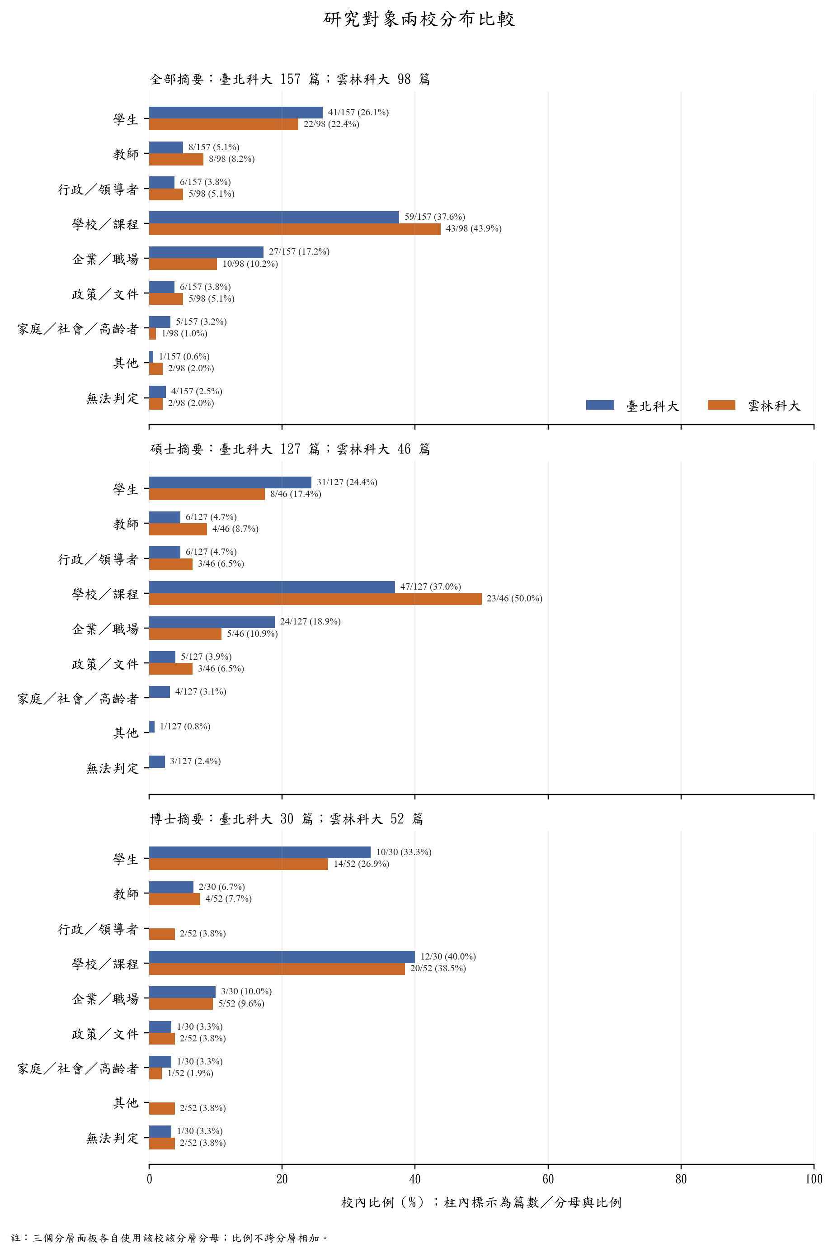
註：三個面板分別為全體、碩士、博士；柱內標示篇數／該分層分母與比例。來源：analysis/thesis_abstract_coding.csv；AI 初步描述性統計。
原文證據：
corpus_id | 題名 | source_url | 摘要正文 evidence_quote
ntut-006 | 檢索增強生成式AI聊天機器人對技術型高中學生化工裝置課程學習成效、自我導向學習與科技接受度之研究 | https://hdl.handle.net/11296/2n6j5c | 本研究採準實驗研究法之「不等組前後測設計」，以桃園市某技術型高中化工科三年級兩班學生（共 62 人）為研究對象，進行為期四週、每週 3 節、每節 50 分鐘，每週共 150 分鐘之教學實驗。 研究結果顯示：一、在控制前測干擾後，實驗組在《化工裝置》之學科學習成效優於對照組，且達大效果量標準，顯示 AI 聊天機器人輔助教學與較佳學習表現有關。 實驗組（31 人）實施 AI 聊天機器人輔助教學，強調行動微學習與即時對話引導；對照組（31 人）則採傳統討論式教學。
yuntech-063 | 線上社群學習環境對於減少科大生之英語口說焦慮及提升英語簡報能力之研究 | https://hdl.handle.net/11296/v9dfvp | 本研究旨在探討以英語為第二外語（EFL）之科大學生如何透過線上學習社群學習環境降低其英語口說焦慮，並提升其英語簡報能力。 研究結果顯示，在線上學習社群學習環境中，線上同儕互改有效地輔助實驗組學生降低其英語口說焦慮，對照組則反之。 參與者被隨機分為實驗組及對照組。
註：以上 evidence_quote 直接取自主分類編碼表的摘要正文；題名與 source_url 僅作追溯，不作分類證據。
研究方法分布的主要差異
全體摘要中，臺北科大「問卷／量化」為 75 / 157 (47.8%)，雲林科大為 29 / 98 (29.6%)；「訪談／質性」則分別為 14 / 157 (8.9%) 與 28 / 98 (28.6%)。碩士分層的差異更明顯，但不可直接解讀為研究方法優劣。
表 4 研究方法：全體、碩士與博士分層的篇數／分母（比例）
分類值 | 全體／臺北科大 | 全體／雲林科大 | 碩士／臺北科大 | 碩士／雲林科大 | 博士／臺北科大 | 博士／雲林科大
問卷／量化 | 75 / 157 (47.8%) | 29 / 98 (29.6%) | 63 / 127 (49.6%) | 10 / 46 (21.7%) | 12 / 30 (40.0%) | 19 / 52 (36.5%)
訪談／質性 | 14 / 157 (8.9%) | 28 / 98 (28.6%) | 12 / 127 (9.4%) | 18 / 46 (39.1%) | 2 / 30 (6.7%) | 10 / 52 (19.2%)
內容分析／文件分析 | 0 / 157 (0.0%) | 5 / 98 (5.1%) | 0 / 127 (0.0%) | 2 / 46 (4.3%) | 0 / 30 (0.0%) | 3 / 52 (5.8%)
個案／行動研究 | 15 / 157 (9.6%) | 3 / 98 (3.1%) | 15 / 127 (11.8%) | 3 / 46 (6.5%) | 0 / 30 (0.0%) | 0 / 52 (0.0%)
實驗／準實驗 | 31 / 157 (19.7%) | 20 / 98 (20.4%) | 24 / 127 (18.9%) | 8 / 46 (17.4%) | 7 / 30 (23.3%) | 12 / 52 (23.1%)
混合方法 | 3 / 157 (1.9%) | 2 / 98 (2.0%) | 1 / 127 (0.8%) | 0 / 46 (0.0%) | 2 / 30 (6.7%) | 2 / 52 (3.8%)
次級資料／資料庫 | 5 / 157 (3.2%) | 6 / 98 (6.1%) | 3 / 127 (2.4%) | 2 / 46 (4.3%) | 2 / 30 (6.7%) | 4 / 52 (7.7%)
其他 | 1 / 157 (0.6%) | 0 / 98 (0.0%) | 1 / 127 (0.8%) | 0 / 46 (0.0%) | 0 / 30 (0.0%) | 0 / 52 (0.0%)
無法判定 | 13 / 157 (8.3%) | 5 / 98 (5.1%) | 8 / 127 (6.3%) | 3 / 46 (6.5%) | 5 / 30 (16.7%) | 2 / 52 (3.8%)
註：每格格式為篇數／該校該分層分母（比例）；分母不跨學校、不跨學位相加。來源：analysis/thesis_abstract_coding.csv；AI 初步描述性統計。
圖 4 研究方法兩校比較：各分層校內比例
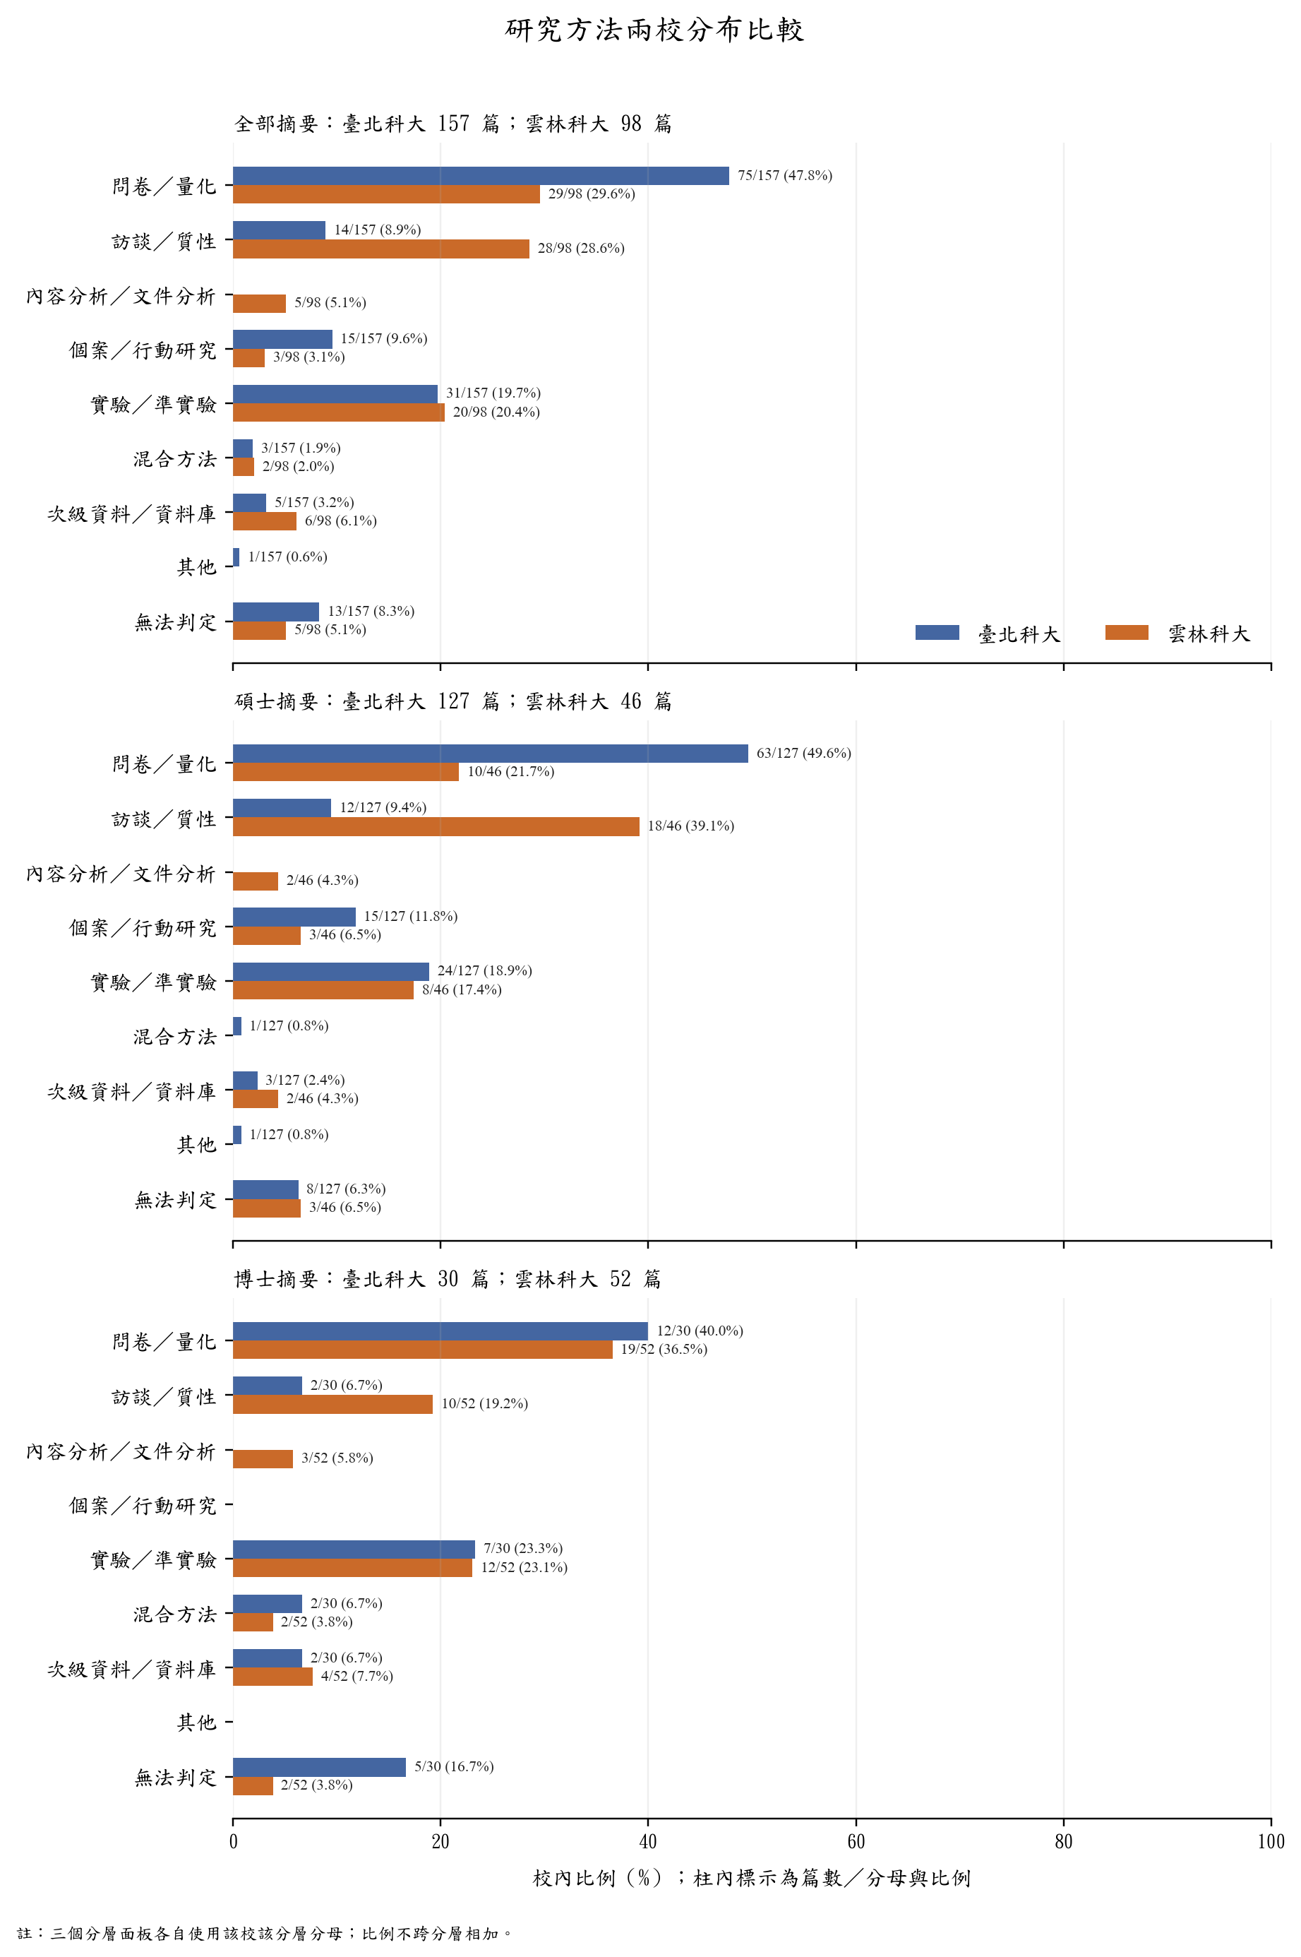
註：三個面板分別為全體、碩士、博士；柱內標示篇數／該分層分母與比例。來源：analysis/thesis_abstract_coding.csv；AI 初步描述性統計。
原文證據：
corpus_id | 題名 | source_url | 摘要正文 evidence_quote
ntut-089 | 技術型高中教師實施數位教學之研究 | https://hdl.handle.net/11296/f26kvg | 本研究採用問卷調查法以抽樣調查401位教師為研究對象，瞭解技術型高中教師參與數位教學現況和參與數位教學歷程，分析不同背景教師參與數位教學影響因素。 研究結果顯示(1)六成教師回應推動數位教學計畫主導者以行政人員為主佔，近五成教師自行研發數位教材，超過五成教師提到學校藉由問卷調查蒐集評估數位教學成效。
yuntech-082 | 國小校長生涯調適力之敘說研究 | https://hdl.handle.net/11296/vqt5ps | 本研究旨在探究國小校長生涯調適力的歷程與具體改變。 研究對象以國民小學校長為主，採取「立意取樣」方式，邀請雲林縣內國民小學校長參與接受訪談；所採用的研究方法為「文獻分析法」、「質性訪談法」、「參與觀察法」、及「文件分析法」。 最後根據研究結果，提出相關建議提供國民小學學校校長、校長培育機構、及未來後續研究的參考建議，並據以提供校長生涯調適之規劃生涯發展參考。
註：以上 evidence_quote 直接取自主分類編碼表的摘要正文；題名與 source_url 僅作追溯，不作分類證據。
研究取向分布的主要差異
全體摘要中，臺北科大「現況／相關」為 56 / 157 (35.7%)，雲林科大為 27 / 98 (27.6%)；「經驗／歷程」則分別為 10 / 157 (6.4%) 與 27 / 98 (27.6%)。博士分層與碩士分層的排序不同，應避免只看全體比例。
表 5 研究取向：全體、碩士與博士分層的篇數／分母（比例）
分類值 | 全體／臺北科大 | 全體／雲林科大 | 碩士／臺北科大 | 碩士／雲林科大 | 博士／臺北科大 | 博士／雲林科大
現況／相關 | 56 / 157 (35.7%) | 27 / 98 (27.6%) | 53 / 127 (41.7%) | 13 / 46 (28.3%) | 3 / 30 (10.0%) | 14 / 52 (26.9%)
影響／效果 | 33 / 157 (21.0%) | 20 / 98 (20.4%) | 25 / 127 (19.7%) | 8 / 46 (17.4%) | 8 / 30 (26.7%) | 12 / 52 (23.1%)
方案設計／介入 | 9 / 157 (5.7%) | 3 / 98 (3.1%) | 9 / 127 (7.1%) | 3 / 46 (6.5%) | 0 / 30 (0.0%) | 0 / 52 (0.0%)
經驗／歷程 | 10 / 157 (6.4%) | 27 / 98 (27.6%) | 8 / 127 (6.3%) | 18 / 46 (39.1%) | 2 / 30 (6.7%) | 9 / 52 (17.3%)
政策／制度分析 | 1 / 157 (0.6%) | 0 / 98 (0.0%) | 1 / 127 (0.8%) | 0 / 46 (0.0%) | 0 / 30 (0.0%) | 0 / 52 (0.0%)
關係／機制 | 30 / 157 (19.1%) | 15 / 98 (15.3%) | 19 / 127 (15.0%) | 1 / 46 (2.2%) | 11 / 30 (36.7%) | 14 / 52 (26.9%)
其他 | 1 / 157 (0.6%) | 0 / 98 (0.0%) | 0 / 127 (0.0%) | 0 / 46 (0.0%) | 1 / 30 (3.3%) | 0 / 52 (0.0%)
無法判定 | 17 / 157 (10.8%) | 6 / 98 (6.1%) | 12 / 127 (9.4%) | 3 / 46 (6.5%) | 5 / 30 (16.7%) | 3 / 52 (5.8%)
註：每格格式為篇數／該校該分層分母（比例）；分母不跨學校、不跨學位相加。來源：analysis/thesis_abstract_coding.csv；AI 初步描述性統計。
圖 5 研究取向兩校比較：各分層校內比例
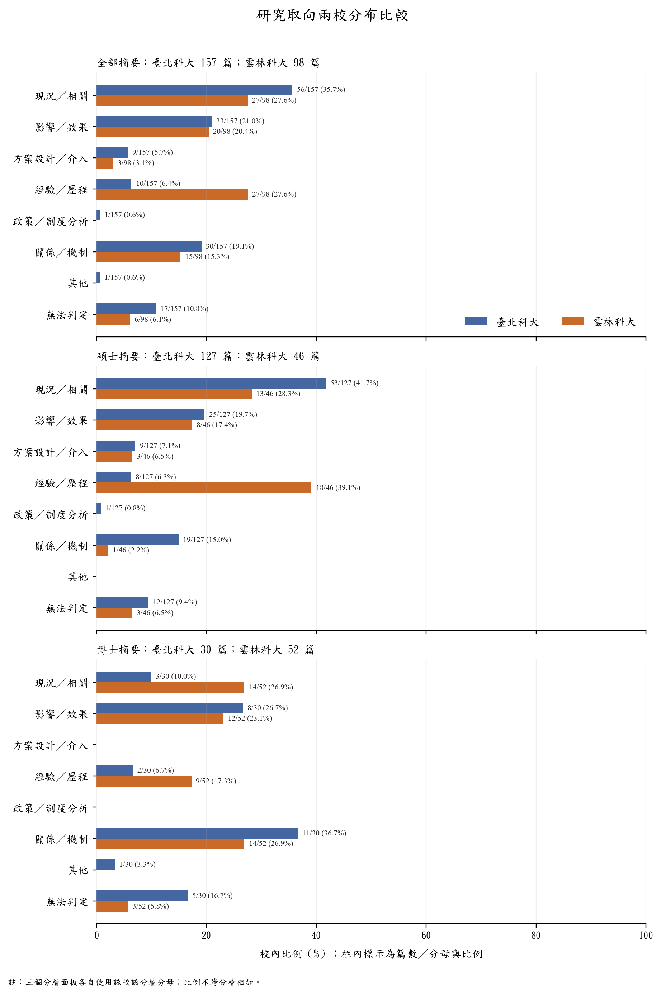
註：三個面板分別為全體、碩士、博士；柱內標示篇數／該分層分母與比例。來源：analysis/thesis_abstract_coding.csv；AI 初步描述性統計。
原文證據：
corpus_id | 題名 | source_url | 摘要正文 evidence_quote
ntut-089 | 技術型高中教師實施數位教學之研究 | https://hdl.handle.net/11296/f26kvg | 本研究採用問卷調查法以抽樣調查401位教師為研究對象，瞭解技術型高中教師參與數位教學現況和參與數位教學歷程，分析不同背景教師參與數位教學影響因素。 研究結果顯示(1)六成教師回應推動數位教學計畫主導者以行政人員為主佔，近五成教師自行研發數位教材，超過五成教師提到學校藉由問卷調查蒐集評估數位教學成效。
yuntech-082 | 國小校長生涯調適力之敘說研究 | https://hdl.handle.net/11296/vqt5ps | 本研究旨在探究國小校長生涯調適力的歷程與具體改變。 研究對象以國民小學校長為主，採取「立意取樣」方式，邀請雲林縣內國民小學校長參與接受訪談；所採用的研究方法為「文獻分析法」、「質性訪談法」、「參與觀察法」、及「文件分析法」。 最後根據研究結果，提出相關建議提供國民小學學校校長、校長培育機構、及未來後續研究的參考建議，並據以提供校長生涯調適之規劃生涯發展參考。
註：以上 evidence_quote 直接取自主分類編碼表的摘要正文；題名與 source_url 僅作追溯，不作分類證據。
不確定性、限制與人工確認
本報告是 AI 初步描述性統計，不是人工確認後的正式研究分類結果。所有 255 筆的 review_status 仍為 ai_initial。尤其是方法多重線索、研究對象與學校／課程邊界、以及「無法判定」或「其他」的摘要，應在後續人工複核時回到摘要正文逐筆確認。
需要優先人工確認的例子包括：ntut-082 的摘要為英文且目前四個欄位均有無法判定；ntut-091 明確描述統計考驗與成績分析，但方法與取向仍為無法判定。這些例子顯示格式通過不等於分類內容已經人工確認。
原文證據：
corpus_id | 題名 | source_url | 摘要正文 evidence_quote
ntut-082 | The Relationship Among Entrepreneurship Education, Entrepreneurial Self-Efficacy, Psychological Capital, and, Entrepreneurial Intention for Students at one Technological University | https://hdl.handle.net/11296/7nt9a6 | The purpose of this study is to examine value of entrepreneurship education and how it affects students' intentions and self-efficacy at Taiwan technological university.
ntut-091 | 學區入學選擇制度對區域整體學生表現的影響:代理人模型的模擬研究 | https://hdl.handle.net/11296/svh7f9 | 本研究旨在深入探討開放跨區入學制度對區域內學生整體表現所產生的影響。
註：人工確認事項不阻止本次報告產出，但在正式比較或推論前應完成逐筆確認。
結論與後續工作
本次比較已依最後確認的 v2-exploration-20260804 主分類完成全體、碩士與博士的篇數／比例呈現。結果可用於檢查兩校分布與樣本結構，但不宜用來判斷研究品質、學術能力或因果效果。後續最小必要工作是依 coding_note 與無法判定欄位逐筆人工確認，並保留人工版本與審核日期。
參考資料與資料檔案
原始來源：data/thesis_abstracts_110_114.jsonl（講師提供的摘要原始資料）；data/source_manifest.json（資料範圍與筆數清單）。
分析衍生檔：analysis/thesis_abstract_coding.csv（本報告唯一的統計、圖表與主要觀察來源；codebook_version=v2-exploration-20260804）。
本報告未將關鍵詞探索檔或方法線索探索檔納入統計、圖表或主要觀察。

